**Схема БД**

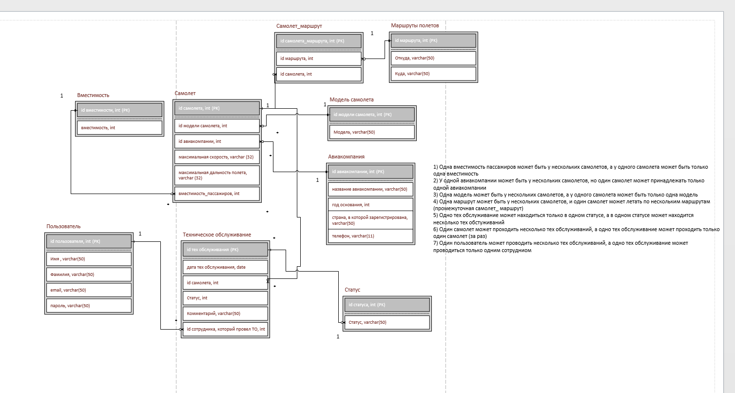

**БД**

(Сделана только одна таблица, потому что только она нужна для осуществления регистрации и авторизации)

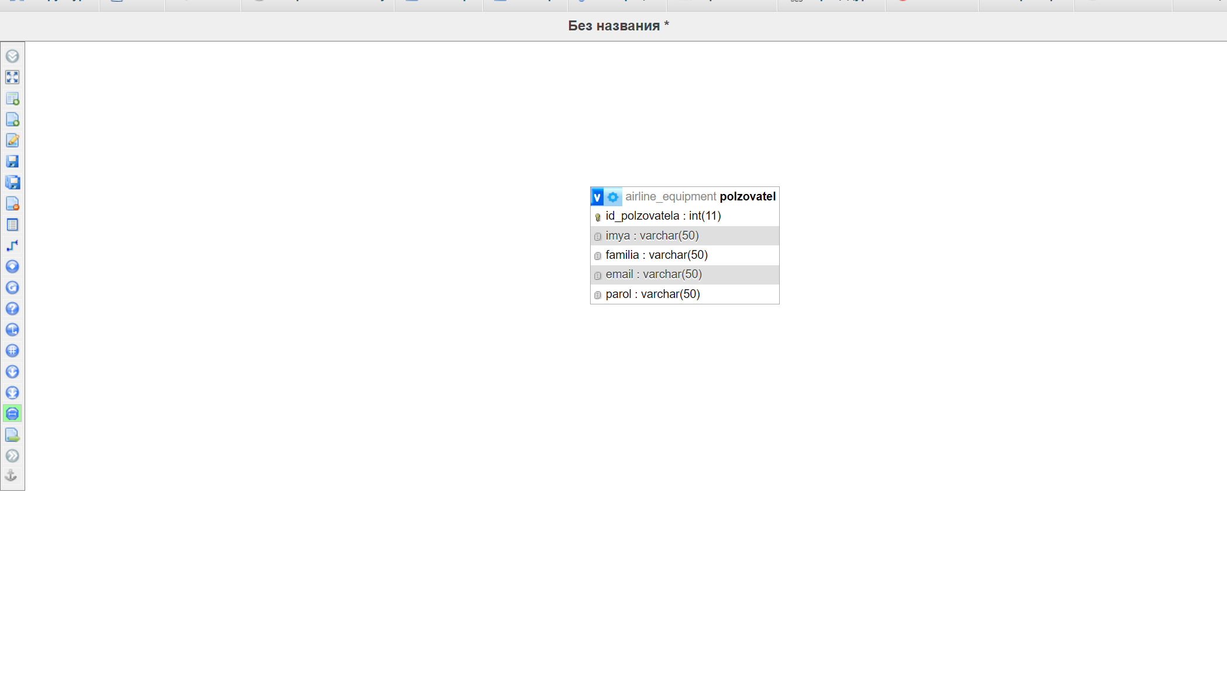

**Регистрация**

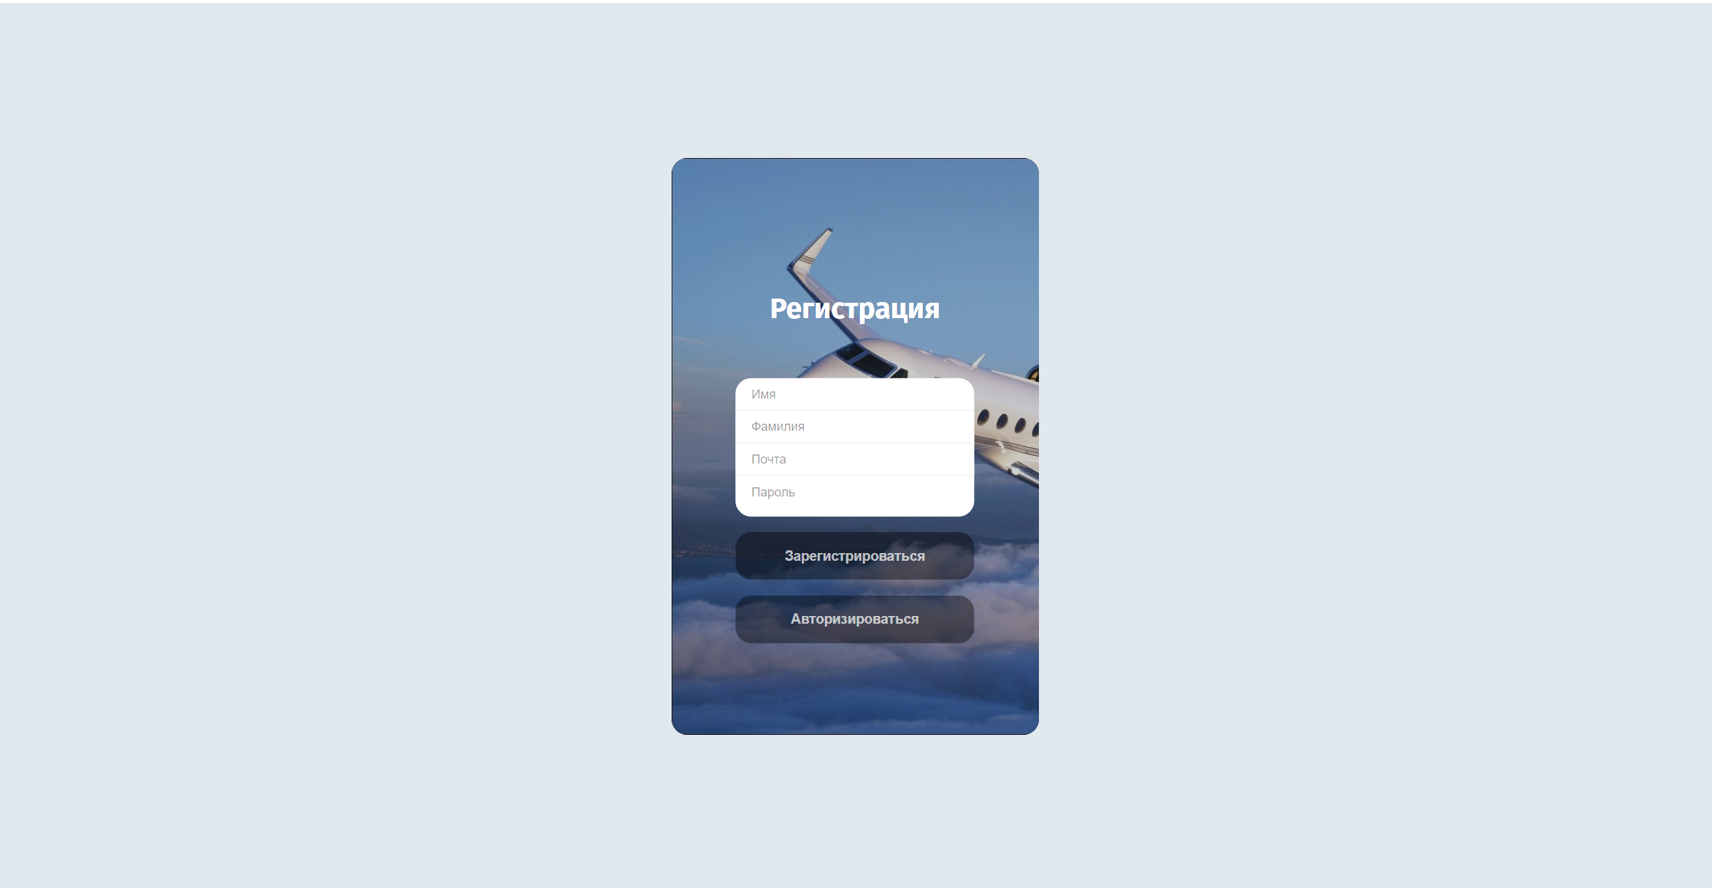

1. Проверка на пустые поля

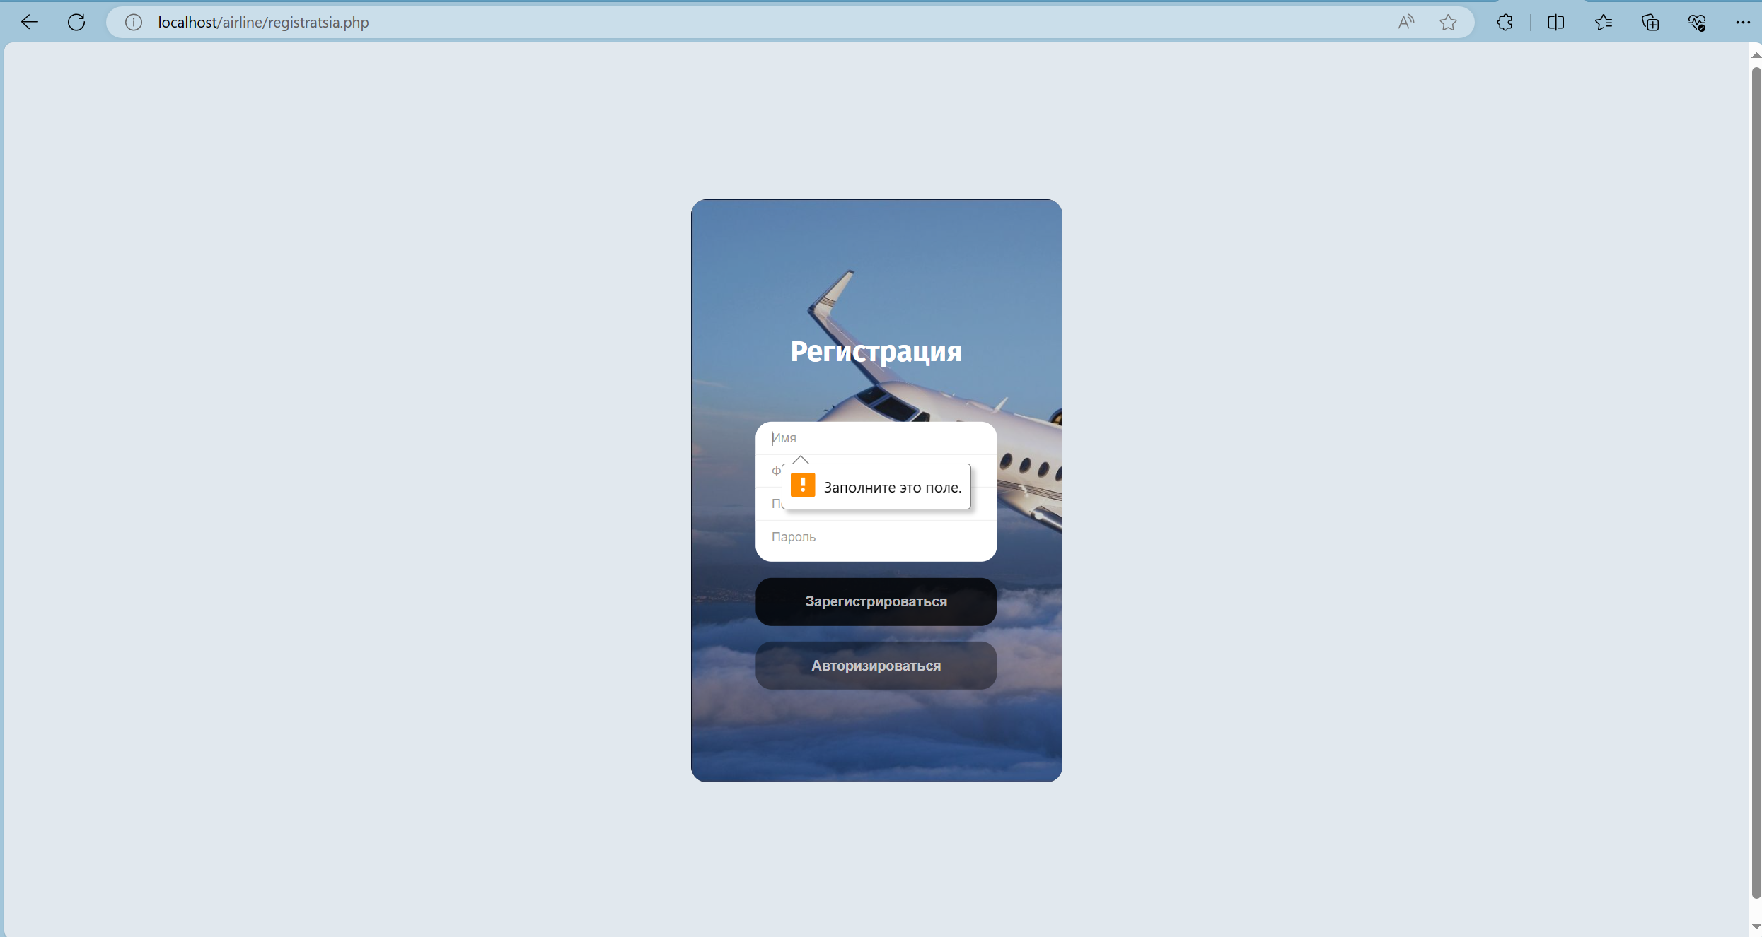

1. Проверка на корректность данных (имя, фамилия)

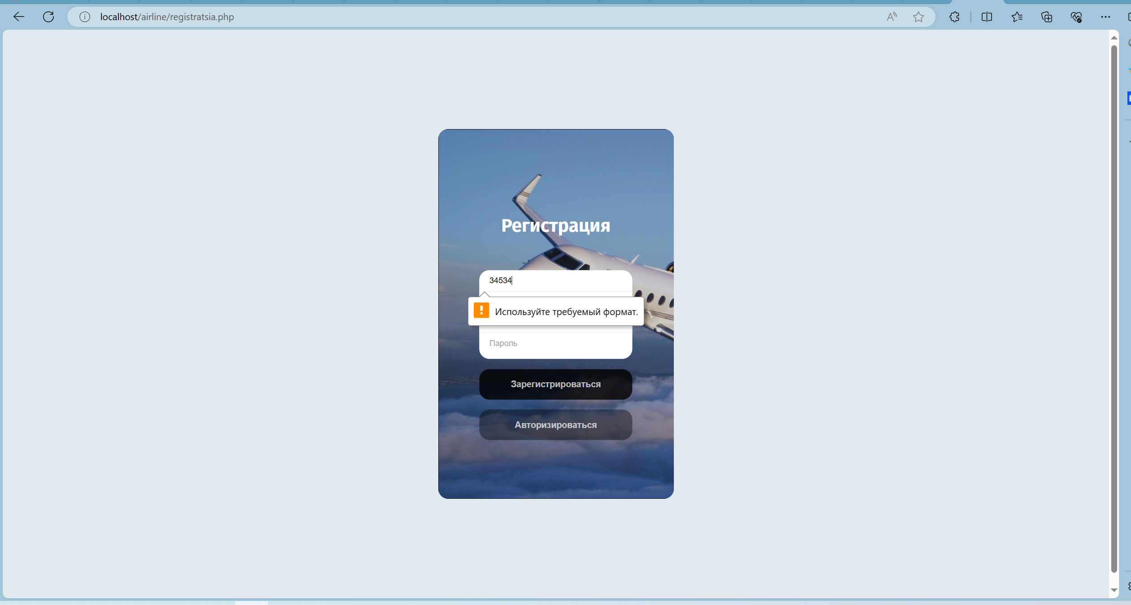

1. Проверка на корректность ввода почты

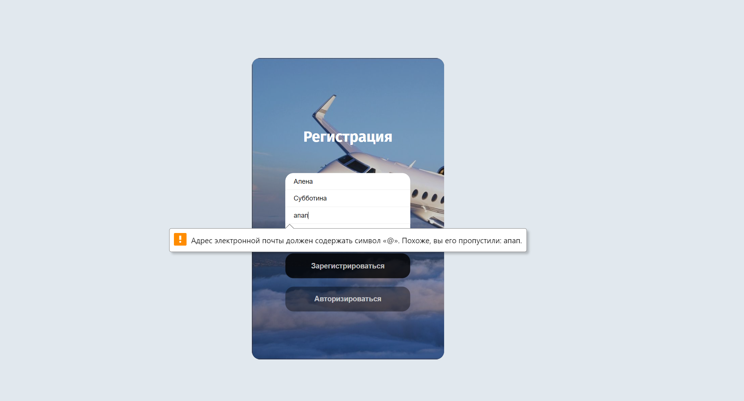

Заполняем форму корректными данными

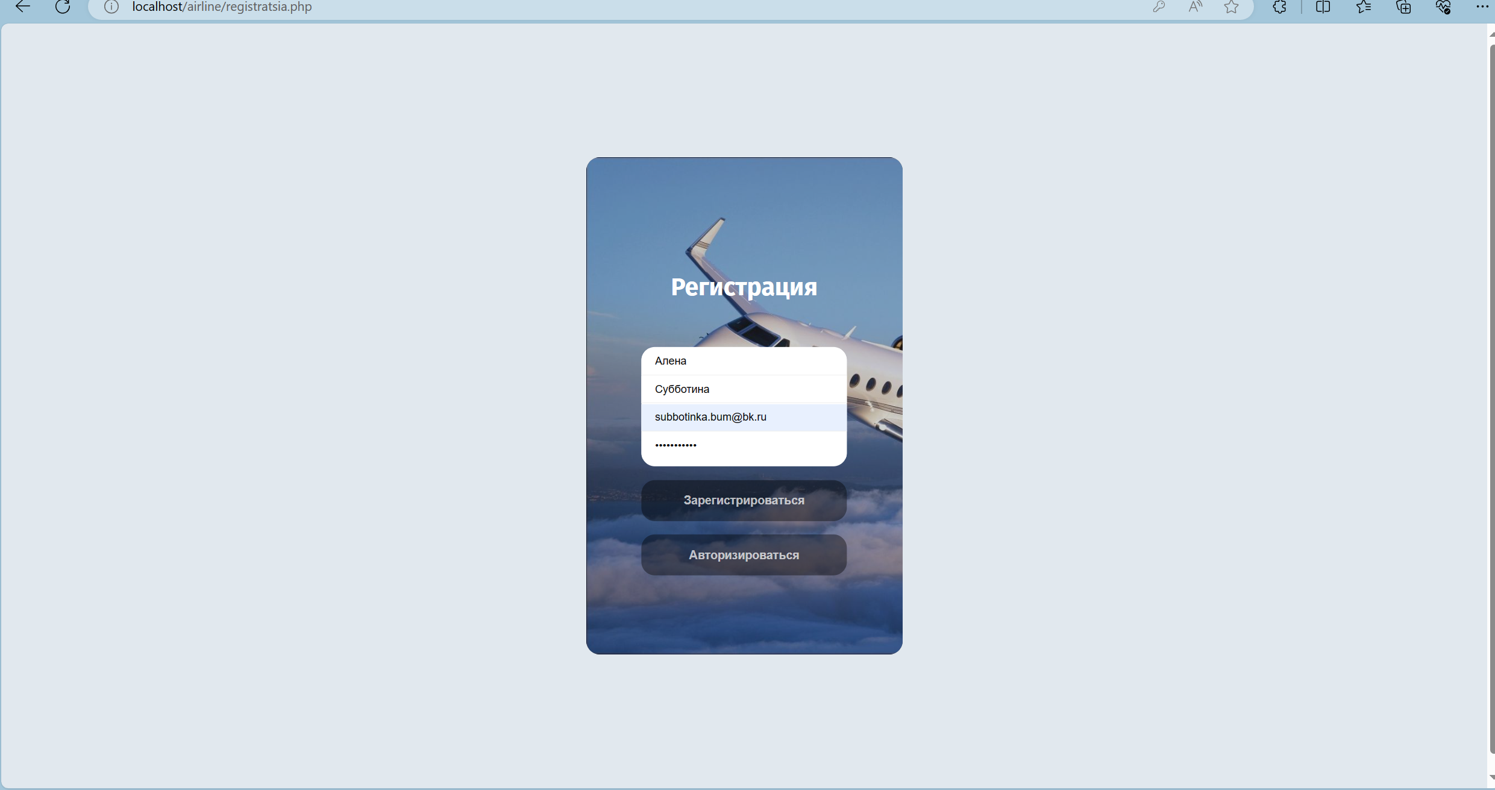

Итог:

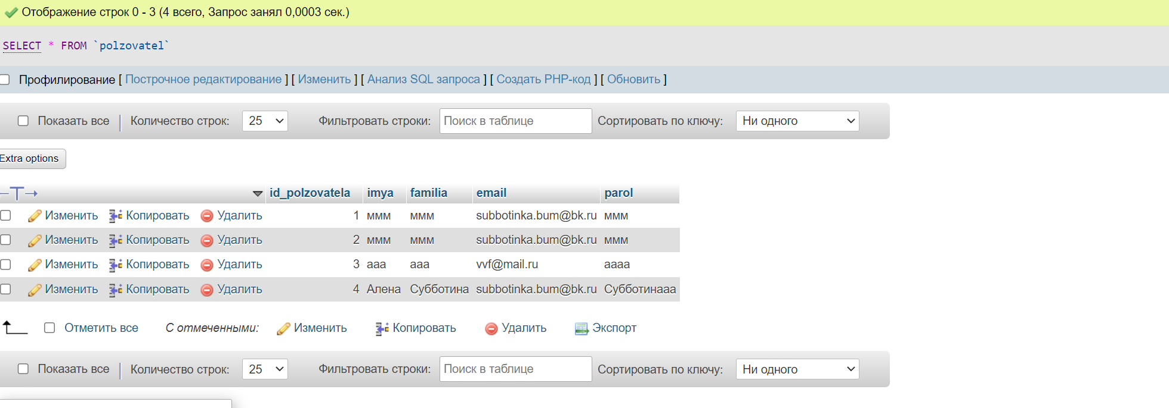

При успешной регистрации пользователь попадает на главную страницу

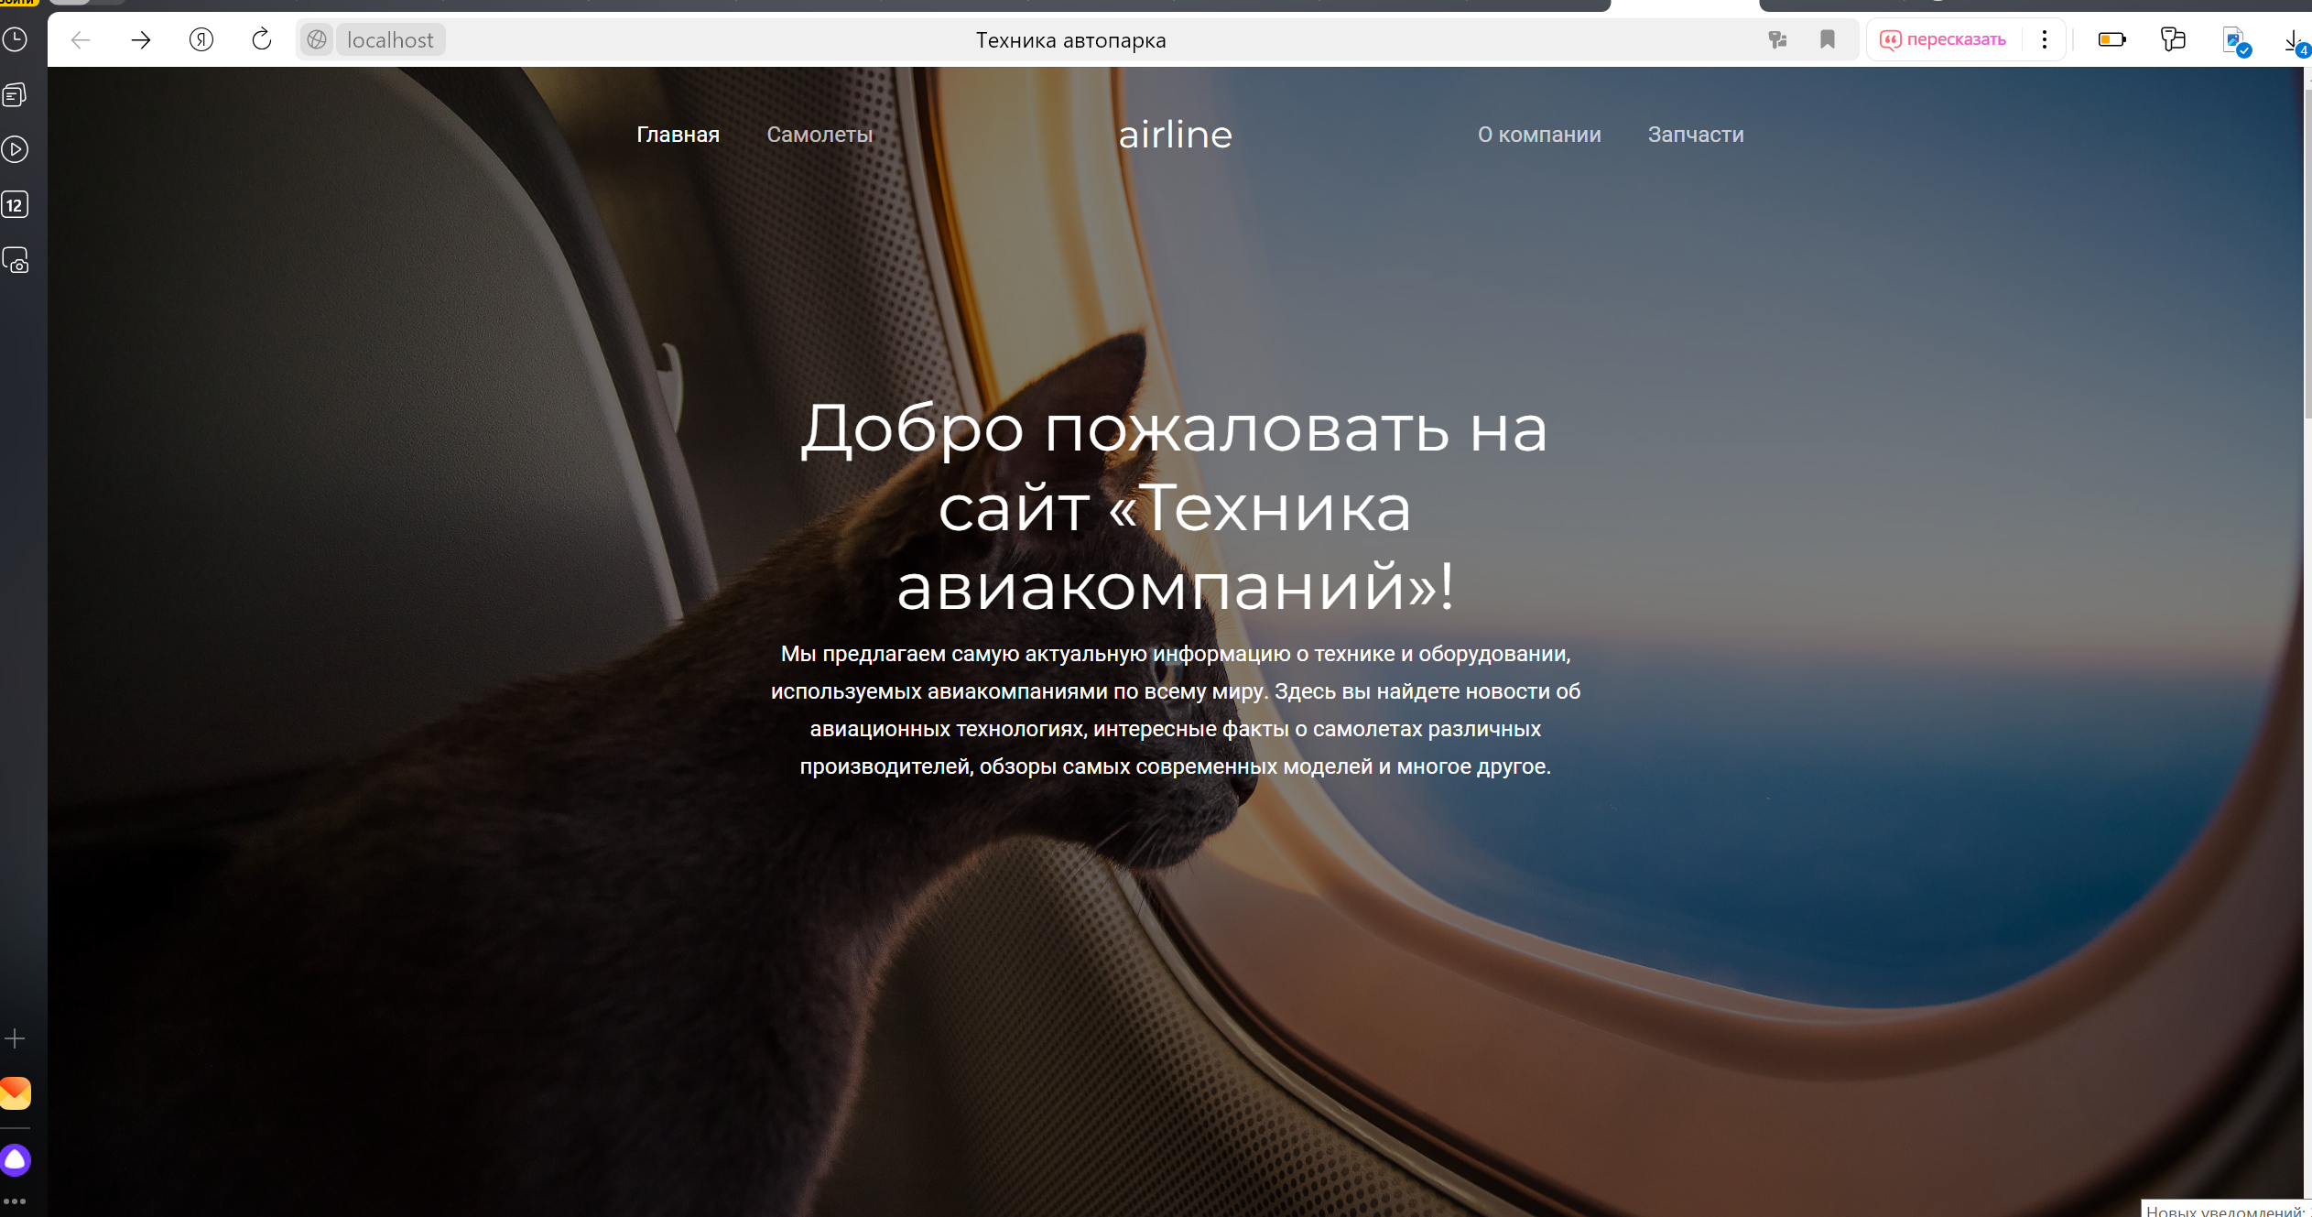

**Авторизация**

Проверка на пустые поля

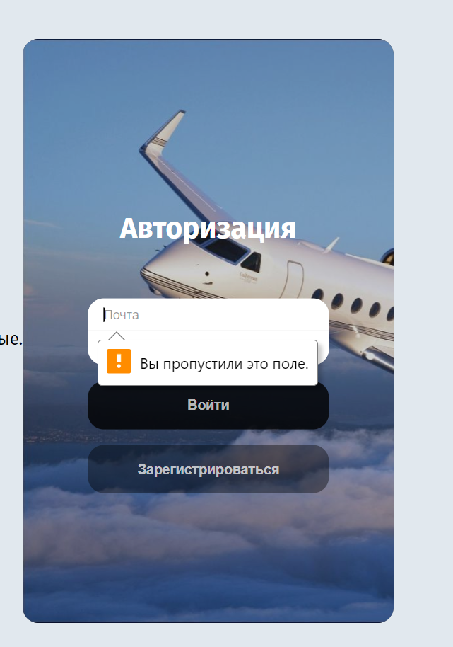

Проверка на корректность данных

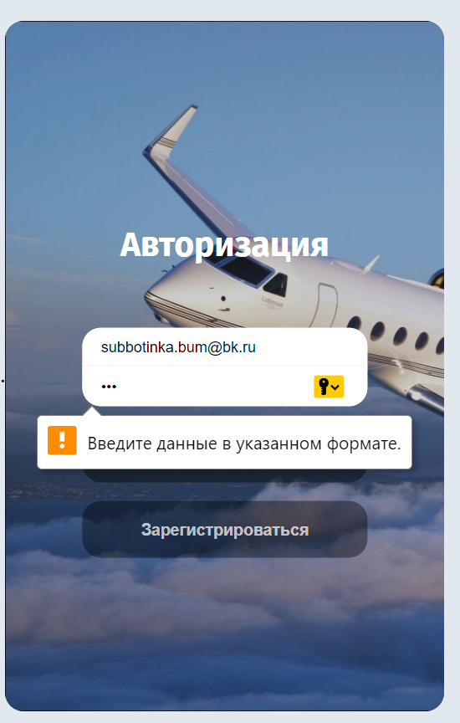

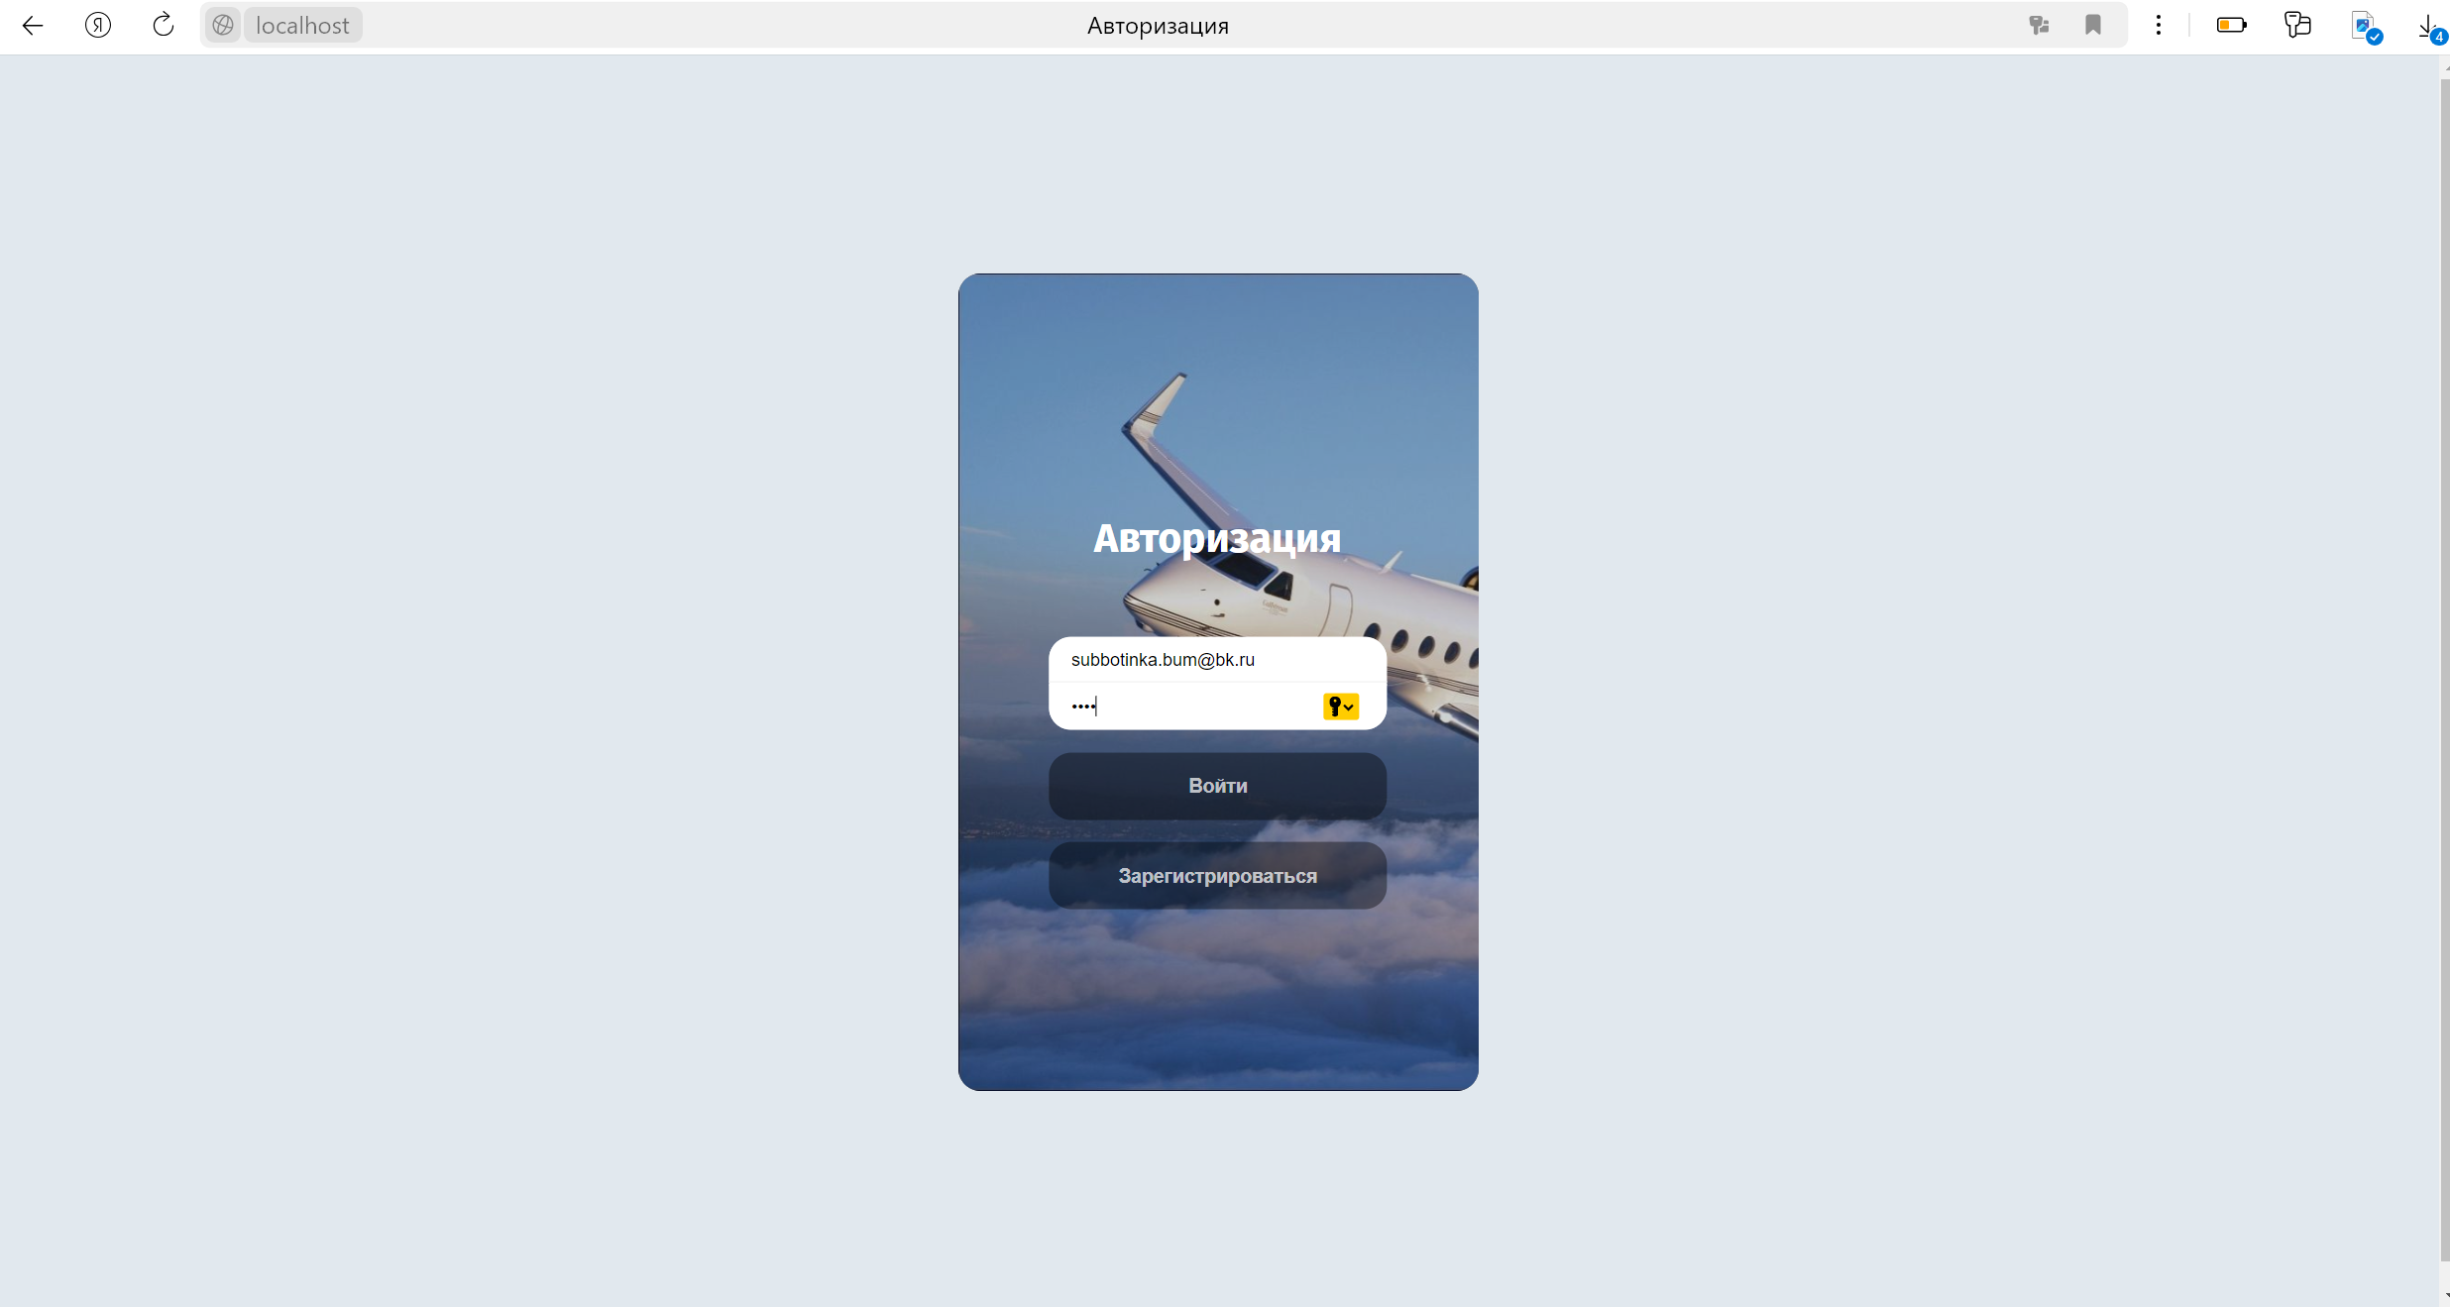

**Итог:** При успешной авторизации пользователь попадает на главную страницу



**Главная страница**



